Todos os brinquedos de plástico já fabricados na história ainda estão entre nós. E o seu impacto também.
CARINA MARTINSCOLABORAÇÃO PARA ECOA, EM SÃO PAULO
Você sabia que 90% dos brinquedos fabricados no mundo são de plástico.
Plástico é bom. Brinquedo é bom. Mas todo brinquedo precisa ser brinquedo de plástico? E precisa ser tanto brinquedo?
Vânia Zuin leciona no Departamento de Química da UFSCar e é professora convidada do Centro de Excelência em Química Verde, na Inglaterra. Ela foi a responsável pela pesquisa inédita "Infância plastificada - O impacto da publicidade infantil de brinquedos plásticos na saúde de crianças e no ambiente", encomendada pelo Instituto Alana.
Vânia estuda sobre o que nos leva a, afinal, acumular esse exagero de plástico. Os realizadores da pesquisa ressaltam que o estudo não pretende vilanizar o plástico ou os brinquedos. Pelo contrário: "O plástico é maravilhoso", diz Zuin.
As consequências do excesso
Danos para o meio ambiente
As primeiras bonecas de algum tipo de plástico surgiram há cerca de 150 anos. O plástico mais resistente, como o conhecemos, tornou-se importante a partir da década de 1940. Todo o tempo que se passou desde a fabricação do primeiro brinquedo de plástico até hoje não chega nem perto do tempo necessário para sua decomposição- alguns plásticos podem demorar até 500 anos. Isso significa que, potencialmente, todos os brinquedos de plástico já fabricados no mundo ainda estão entre nós.
Danos para a saúde física infantil
O PVC é o favorito da indústria, mas a exposição excessiva aos ftalatos (químicos usados para amolecê-lo) por inalação, ingestão ou absorção na pele pode causar de asma a problemas hormonais, de desenvolvimento e reprodutivos. Há ainda um agravante que potencialmente prejudica quem é mais pobre: um estudo encontrou em bonecas de PVC e látex, principalmente as de baixo custo, cádmio, chumbo, cromo, zinco, alumínio e traços de tório, elemento radioativo.
Consumismo: não tem pra todo mundo
Comprar um monte de brinquedos gera excitação momentânea - e consequente insatisfação. "Não existe material para fazer [brinquedo] para todos. Alguém tem que ter e boa parte, obrigatoriamente, tem que não ter", diz a professora. No Brasil, 20 milhões de crianças não têm acesso a brinquedos de grandes redes.
Influenciadores do lar
O estudo é sobre o impacto da publicidade infantil nesses comportamentos - e, assim, em suas consequências. "Se estamos realmente considerando o bem-estar das nossas crianças e a garantia de um futuro saudável e sustentável para elas, precisamos considerar os impactos ambientais dos estímulos de consumo gerado pelas empresas fabricantes de brinquedos", diz JP Amaral, do Instituto Alana.
Se por um lado o brinquedo é feito para durar e até mesmo atravessar gerações, por outro o mercado de brinquedos e o seu marketing está a todo instante inserindo novidades nas prateleiras para que o público infantil queira um novo item todos os anos.
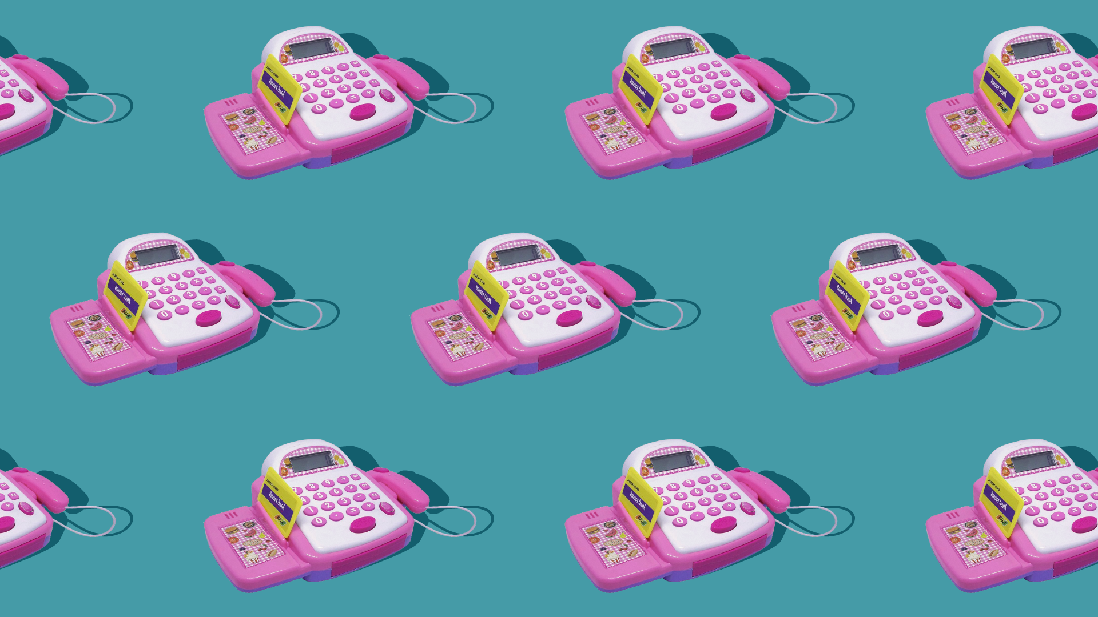

PROPOSTA:
1) Leia o texto com atenção. Esta é a primeira parte de 4.
2) Preencha o quadro de resumos.

Qual foi o problema apresentado no início da reportagem?
Nome da pesquisa
Nome da pesquisadora
As consequências do excesso
Sua opinião

